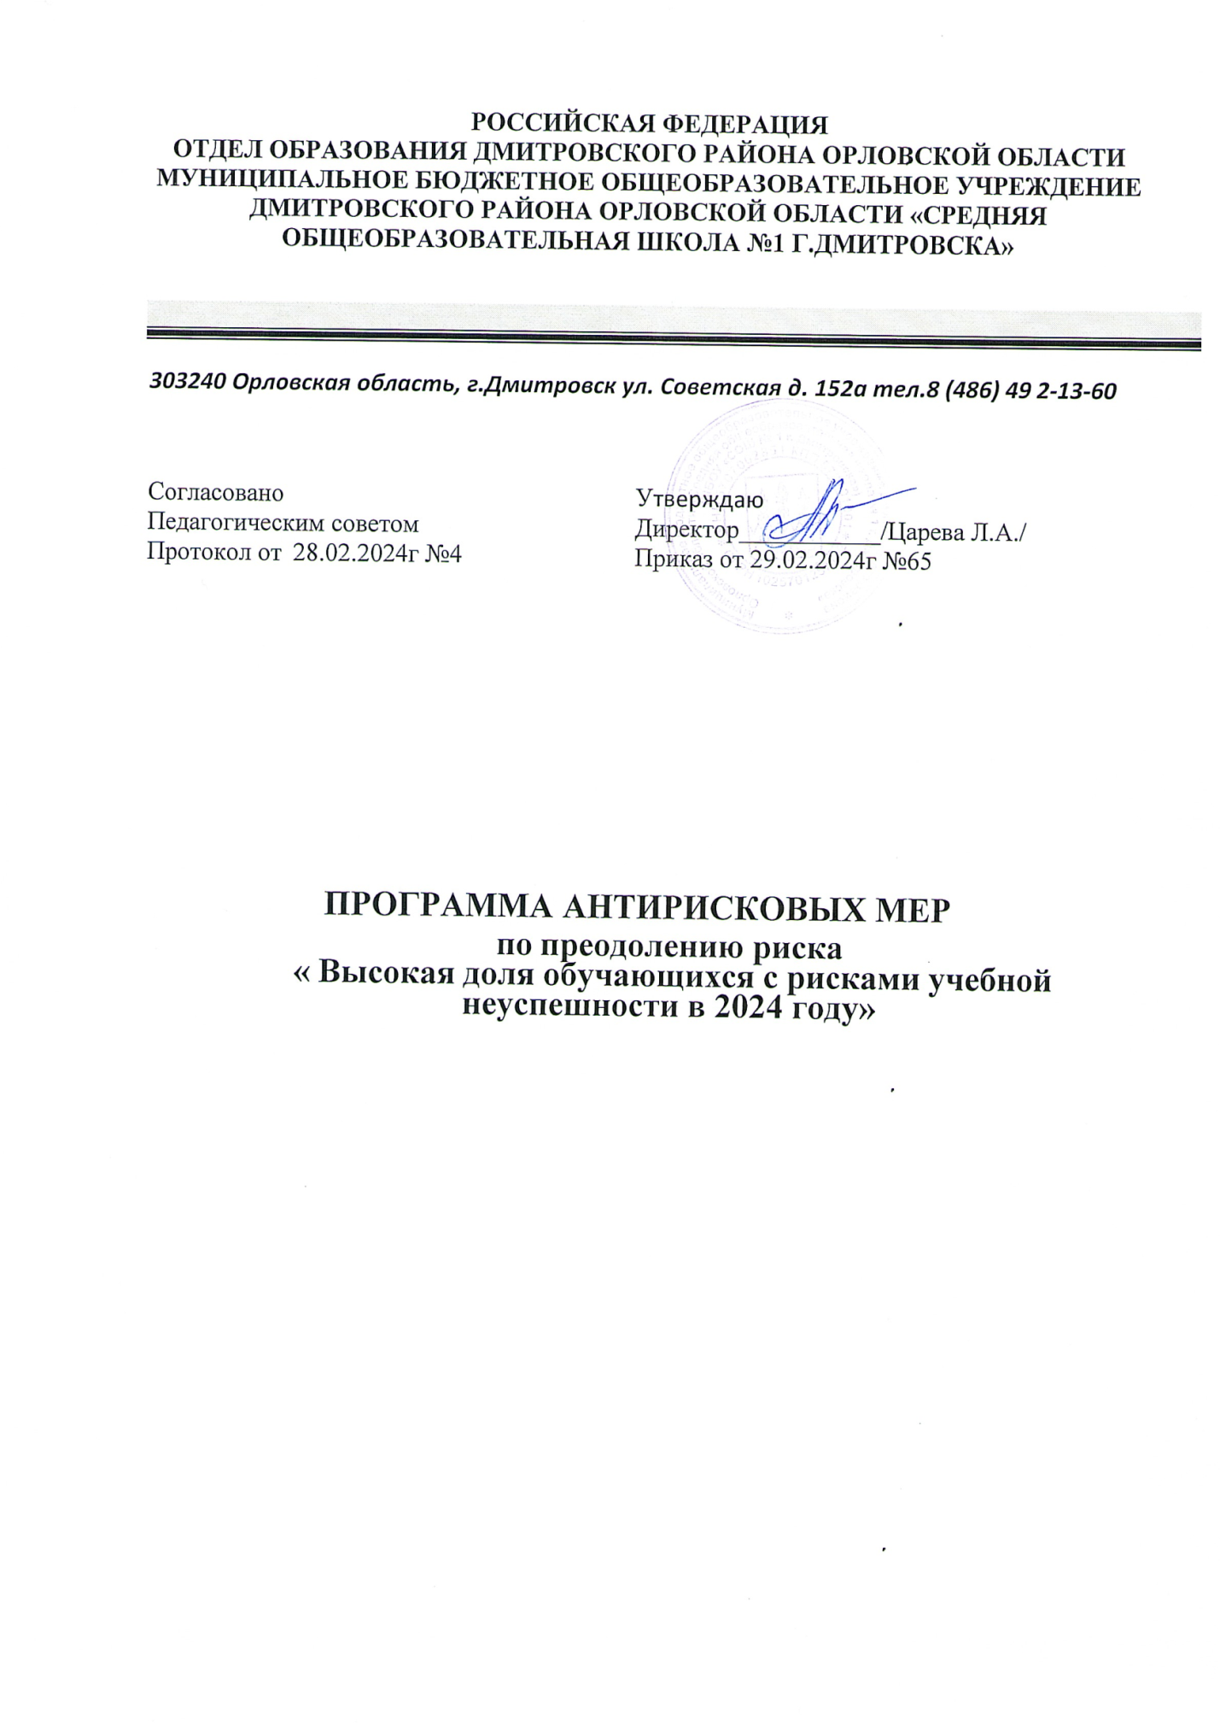

Программа антирисковых мер по преодолению риска
«Высокая доля обучающихся с рисками учебной неуспешности»

Цели и задачи программы | Цель: Снижение доли учащихся с рисками учебной неуспешности за счет создания условий для эффективного обучения и повышения мотивации к учебной деятельности.  ЗАДАЧИ:  - Обеспечить индивидуализацию образовательной деятельности, за счет разработки и внедрения индивидуальных образовательных маршрутов, разработать адресные образовательные программы ВУД для слабоуспевающих и  неуспевающих обучающихся, в том числе, для детей с особыми образовательными потребностями на всех уровнях образования.  - Формирование положительного отношения к учению у неуспевающих школьников  - Повысить методическую компетенцию педагогов для успешной организации работы с учащимися с низкими образовательными результатами.  Вовлечение родителей в образовательную деятельность и управление школьной жизнью (обновление содержания сотрудничества с родителями).
Целевые показатели | - 1.Разработка индивидуальных образовательных маршрутов для 100% обучающихся с индексом низких образовательных результатов:  - по итогам ВПР 2023-2024 учебный год  - по итогам ОГЭ 2024г  - Разработка программ ВУД в поддержку предметов.  - Вовлечение в образовательную деятельность и реализацию программ центра «Точка роста» 100% обучающихся с индексом низких образовательных результато.в  4.Повышение квалификации педагогических работников в ОИРО  5.Вовлечение не менее 80% родителей (законных представителей) в реализацию ИОМ обучающихся с индексом низких образовательных результатов, образовательную деятельность и управление жизнью школы.  6.Заседания Совета профилактики не менее 1 раза в четверть.
Методы сбора и обработки информации | Федеральная информационная система оценки качества образования (ФИСОКО) личный кабинет ОО, раздел аналитика. Проведение мониторингов, анализ документации, посещение уроков. Систематизация полученной информации, анализ имеющихся данных.
Сроки реализации программы | - Подготовительный. Программа антирисковых мер – до 29 февраля 2024г  - Основной этап – реализация запланированных мероприятий, осуществление систематического мониторинга хода реализации программы – до конца ноября 2024г.  Завершающий – мониторинг, обсуждение результатов, планирование – декабрь 2024г.
Меры/мероприятия по достижению  цели и задач | 1. Обеспечить индивидуализацию образовательной деятельности, за счет разработки и внедрения индивидуальных образовательных маршрутов  - Разработка ИОМов для обучающихся, имеющих трудности в обучении;  - Внедрение цифровой модели ЦОС в рамках регионального проекта «Цифровая образовательная среда».  - Организация работы педагогов и обучающихся на цифровой платформе «СФЕРУМ», ФГИС «Моя школа»  - Разработка программ ВУД в поддержку учебных предметов (по математике, русскому языку)  - Организация работы «Совета профилактики» направленная на сокращение пропусков без уважительной причины;  2. Формирование положительного отношения к учению у неуспевающих школьников  - Вовлечение обучающихся в общественно-значимую деятельность по направлениям РДДМ, Юнармия, волонтерство.  - Участие обучающихся в реализации проекта «Успех каждого ребенка» и центра «Точка роста»  - Организация участия обучающихся в проекте «Билет в будущее»  3.Повысить методическую компетенцию педагогов для успешной организации работы с учащимися с рисками учебной неуспешности  - Организация повышения квалификации педагогических.  - Участие педагогов в вебинарах БУ ОО ДПО «Институт развития образования» по подготовки к ГИА  - Разработка и реализация плана деятельности школьных методических объединений по повышению качества предметного образования и профилактики школьной неуспеваемости  - Проведение индивидуальных собеседований с педагогами, показывающими низкие результаты ГИА, ВПР с целью выявления оценки эффективности применяемых технологий и методических приемов  4.Вовлечение родителей в образовательную и воспитательную деятельность, управление школьной жизнью (обновление содержания сотрудничества с родителями).  - Участие родителей в качестве общественных наблюдателей для внутренних и внешних процедур по оценке качества образования.  - Участие родителей в мероприятиях по вовлечению в деятельность, направленную на снижение учебной неуспешности обучающихся.  - Организация просветительской работы с родителями по различным тематикам — встречи, собрания, совещания, консультации, используя информационные ресурсы.  -Обеспечение доступности и открытости (прозрачности) информации: стенды, баннеры, вкладки на сайтах, информирование о реализуемых образовательных программах, актуальное обновление информационной среды в ОУ.  - Приглашение родителей слабоуспевающих учащихся на заседание «Совета профилактики» школы с целью выявления и устранения причин их неуспеваемости.
Ожидаемые конечные результаты реализации программы | 1. Реализация идивидуальных образовательных маршрутов для 100% обучающихся с индексом низких образовательных результатов:  - по итогам ВПР 2023-2024 учебный год  - по итогам ОГЭ 2024г  2.Разработаны и реализованы адресные образовательные программы по ВУД в поддержку предмета  3.Вовлечение обучающихся в общественно-значимую деятельность школы.  4.Повышение доли педагогов учувствовавших в курсах повышения квалификации и прохождение аттестации на первую и высшую квалификационную категорию.  5.Вовлечение родителей в деятельность школы.  6.Обеспечено 100% достижение целевых показателей программы.
Исполнители | Рабочая группа, в состав которой входят:  - Царева Л.А. - директор МБОУ»СОШ №1 г.Дмитровска»  - Ключерова Н.И. - заместитель директора  - Трусова М.А. - методист А.Ю.,  - Руководители школьных методических объединений: Долгова Г.А., Звягинцева Е.А., Хомякова Н.А., Чижикова Н.Е., Тишкин В.Г., Кривошеева Н.В.  Классные руководители 1-11 классов.
Приложение | Дорожная карта реализации Программы антирисковых мер по преодолению высокой доли обучающихся с рисками учебной неуспешности

Приложение 1.
Дорожная карта реализации Программы антирисковых мер
по преодолению риска «Высокая доля обучающихся с рисками учебной неуспешности»

Задача | Мероприятие | Сроки реализации | Ответственные | Участники
1. Обеспечить индивидуализацию образовательного процесса, за счет разработки и внедрения индивидуальных образовательных маршрутов. Разработать адресные образовательные программы ВУД для слабоуспевающих и неуспевающих обучающихся, в том числе, для детей с особыми образовательными потребностями на всех уровнях образования. | Анализ промежуточной аттестации по итогам каждой четверти (1-9 кл), по итогам полугодий (10-11 кл) определение затруднения при освоении образовательной программы. | Март  Май  Октябрь  Декабрь | Директор, замдиректора, методист | Педагоги школы
 | Разработка и внедрение ИОМ для слабоуспевающих, неуспевающих, детей с особыми образовательными потребностями, используя информационные ресурсы | 10.03.2024-  10.04.2024 | Директор, замдиректора, методист, руководители ШУМО, педагог-психолог, социальный педагог, учитель-логопед | Педагоги школы
 | Проведение внешних оценочных процедур с целью выявления обучающихся с рисками учебной неуспешности по различным предметам. (Проведение ВПР) | 1.03.2024-  19.05.2024 | Директор, замдиректора | Педагоги школы
 | Проведение занятий по подготовке к ГИА-2024, ВПР | 01.09.2023-  27.05.2024 | Директор, замдиректора | Педагоги школы
 | Анализ итоговой аттестации за год 2023-2024 уч.год и результатов ВПР , выявление группы риска обучающихся 1-11 классов и определение затруднения при освоении образовательной программы (с учетом индекса НР) | 30.05.2024-  30.06.2024 | Директор, замдиректора | Педагоги школы
 | Разработка и внедрение адресных образовательных программ ВУД для слабоуспевающих и неуспевающих обучающихся. | Май 2024 | Руководители ШУМО, педагоги школы | Педагоги школы

2. 2.Формирование положительного  отношения к учению у неуспевающих школьников | - Внедрение цифровой модели ЦОС в рамках регионального проекта «Цифровая образовательная среда»  - Вовлечение обучающихся в общественно-значимую деятельность по направлениям РДДМ, Юнармия, волонтерство.  - Участие обучающихся в реализации проекта «Успех каждого ребенка» и центра «Тоска роста»  - Организация участия обучающихся в проекте «Билет в будущее»  - Тренинги для слабоуспевающих, неуспевающих, детей с особыми образовательными потребностями.  -Изучение уровня тревожности со слабоуспевающими обучающимися | Сентябрь 2023-май  2024 года | Директор, замдиректора,  советник по воспитательной работе, руководитель подразделения «Точка роста»,  методист, педагог-психолог | Классные руководители 1-11 классов,  Обучающиеся школы
3.Повысить  методическую компетенцию педагогов для успешной организации работы с учащимися с низкими образовательными результатами. | Организация работы ШУМО по вопросам реализации работы с детьми, испытывающие проблемы в обучении. | в соответствии с  утвержденными графиками | Директор, замдиректора | Управленческая  команда рабочая группа
 | Рекомендации учителям использовать современные образовательные технологии образовательные платформы ( Я класс, Учи.ру, Решу ОГЭ, ФИПИ и т.п.) | До 30.05.2024г | Замдиректора, руководители ШУМО | Управленческая  команда рабочая группа
 | Участие педагогов в вебинарах БУ ОО ДПО «Институт развития образования» по подготовки к ГИА | в соответствии с  утвержденными графиками | Замдиректора, руководители ШУМО | Управленческая  команда рабочая группа
 | -Проведение региональных репетиционных экзаменов в форме ОГЭ, ЕГЭ по математике (проверка и оценивание работ учителем) с последующим ознакомлением с результатами родителей  -Проведение школьных репетиционных экзаменов в форме ОГЭ, ЕГЭ по математике, русскому языку, предметов по выбору (проверка и оценивание работ учителем) с последующим ознакомлением с результатами родителей | Ноябрь 2023-март 2024 | Директор, замдиректора, руководители ШУМО | обучающиеся школы
 | -Проведение совещания при директоре по результатам региональных репетиционных экзаменов в форме ОГЭ, ЕГЭ по математике.  -Проведение совещания при директоре по результатам школьных репетиционных экзаменов в форме ОГЭ, ЕГЭ по математике., русскому языку и предметов по выбору. | Ноябрь 2023-март 2024 | Директор, замдиректора, руководители ШУМО | Педагоги школы
 | Организация индивидуальных консультаций по подготовке обучающихся к ГИА в каникулярное время | Октябрь 2023, март 2024 | Замдиректора, педагоги | Педагоги школы
 | Проведение педагогического совета «Организация работы со слабоуспевающими, неуспевающими обучающимися» | Февраль 2024 | Директор, замдиректора | Педагоги школы
 | Проведение педагогического совета подведение итогов по программе антирисковых мер по преодоленю риска «Высокая доля обучающихся с рисками учебной неуспешности» | Ноябрь 2024г | Директор, замдиректора | Педагоги школы
 | Корректировка программы психолого-педагогического сопровождения обучающихся с рисками учебной неуспешности | до 01.04.2024г | Педагог- психолог, социальный педагог | Учителя предметники, классные руководители 9,11-х классов

4.Вовлечение родителей в образовательную и воспитательную деятельность, управление школьной жизнью (обновление содержания сотрудничества с родителями). | Беседа и консультирование родителей по внедрению ИОМ для слабоуспевающих, неуспевающих, детей с особыми образовательными потребностями. | Март-декабрь  2024 года | Директор, замдиректора, классные руководители | Родители
 | Организация общественного наблюдения родителями на ВПР | Март-апрель 2024 | Замдиректора | Родители
 | Проведение родительского собрания по ознакомлению родителей с порядком проведения и подготовки к ВПР  -Через родительские чаты рекомендовать родителям осуществлять контроль за выполнением домашней подготовки детей к ВПР, используя онлайн - платформы. | Март 2024 | Директор, замдиректора | Родители
 | Проведение родительского собрания «Роль родителей в формировании положительной мотивации к школе и учебе» | Апрель 2024 | Классные руководители1-11 классов | Родители
 | Обеспечение доступности и открытости (прозрачности) информации: стенды, баннеры, вкладки на сайтах, информирование о реализуемых образовательных  программах, актуальное обновление информационной среды в ОУ. | март-май  2024 года | Директор, замдиректора | Родители
 | Проведение родительских собраний по ознакомлению родителей обучающихся 9,11-х классов с целью ознакомления их с Порядком проведения ГИА по образовательным программам основного общего образования, среднего общего образования, «Дорожной карты» подготовки и проведения ГИА в 2024году, расписанием ГИА-2024. | Октябрь 2023-  апрель 2024г | Директор, замдиректора | Родители
 | Приглашение родителей слабоуспевающих учащихся на заседание Совета профилактики школы с целью профилактики их неуспеваемости. | Раз в четверть | Директор, замдиректора, социальный педагог | Родители , педагоги школы

